
Guide du débutant
7.0

Chapitre 3
Styles et Modèles
Une mise en forme homogène pour vos documents

Droits d’auteur
Ce document est protégé par Copyright © 2020 par l’Équipe de Documentation de LibreOffice. Les contributeurs sont nommés ci-dessous. Vous pouvez le distribuer et/ou le modifier sous les termes de la Licence Publique Générale GNU (https://www.gnu.org/licenses/gpl-3.0.fr.html), version 3 ou ultérieure, ou de la Licence Creative Commons Attribution (https://creativecommons.org/licenses/by/4.0/deed.fr), version 4.0 ou ultérieure.
Toutes les marques déposées citées dans ce guide appartiennent à leurs légitimes propriétaires.

Contributeurs
Ont contribué à cette édition
Jean Hollis Weber | Kees Kriek | Felipe Viggiano
Ont contribué aux éditions précédentes
Jean Hollis Weber | Steve Fanning | Kees Kriek
Paul Figueiredo | Olivier Hallot | Dave Barton

Retours
Veuillez adresser tout commentaire ou toute suggestion concernant ce document à la liste de diffusion de l’Équipe de Documentation : doc@fr.libreoffice.org
- Remarque
Tout ce que vous envoyez à la liste de diffusion, notamment votre adresse mail et toute autre information personnelle, est archivé publiquement et ne peut pas être effacé.

Date de publication et version du logiciel
Publié en novembre 2020. Basé sur LibreOffice 7.0.

Utiliser LibreOffice sur Mac
Sur Mac, certaines touches et certains éléments de menu sont différents de ceux utilisés sous Windows ou Linux. Le tableau ci-dessous donne quelques substitutions courantes pour les instructions de ce chapitre. Pour une liste plus détaillée, consultez l’Aide de l’application.
Windows ou Linux | Équivalent Mac | Effet
Outils > Options  Sélection du menu | LibreOffice > Préférences | Accède aux options de configuration
Clic droit | Ctrl+clic ou clic droit selon la configuration de l’ordinateur | Ouvre un menu contextuel
Ctrl (Contrôle) | ⌘ (Commande) | Utilisé avec d’autres touches
F11 | ⌘+T | Ouvre l’onglet Styles du volet latéral

Table des matières
Droits d’auteur 2
Contributeurs 2
Retours 2
Date de publication et version du logiciel 2
Utiliser LibreOffice sur Mac 2
Introduction 5
L’utilisation de styles est fortement recommandée. 5
Qu’est ce qu’un style ? 5
Types de styles sur LibreOffice 6
Appliquer les styles 7
L’onglet Styles dans le volet latéral 7
Utiliser le Mode Remplir 8
Le menu Styles dans Writer et Calc 8
Utiliser les listes Définir le style de paragraphe (Writer) et la liste Appliquer le style (Calc) 9
Les raccourcis au clavier 9
Créer et modifier des styles 9
Modifier un style avec l’onglet Styles 10
Actualiser un style à partir d’une sélection 10
Utiliser l’actualisation automatique 11
Créer de nouveaux styles (personnalisés) 11
Créer un nouveau style avec la boîte de dialogue Styles 11
Créer un nouveau style à partir d’une sélection 12
Créer un style par glisser-déposer 12
Ajouter des styles de tableau dans Writer 13
Copier des styles à partir d’un modèle ou d’un document (Writer) 13
Supprimer des styles 14
Qu’est-ce qu’un modèle ? Pourquoi les utiliser ? 15
Créer un document à partir d’un modèle 15
Créer un modèle 16
Créer un modèle à partir d’un document 16
Créer un modèle à l’aide d’un assistant 17
Ajouter des modèles obtenus à partir d’autres sources 18
Installer des modèles 19
Éditer un modèle 20
Mettre à jour un document dont le modèle a été modifié 20
Modifier le modèle appliqué à un document 20
Définir un modèle par défaut 21
Définir un modèle par défaut 21
Rétablir le modèle par défaut initial 21
Organiser les modèles 22
Créer une catégorie de modèles 22
Supprimer une catégorie de modèles 22
Déplacer un modèle 23
Renommer un modèle 23
Supprimer un modèle 23
Exporter un modèle 24
Exemples d’utilisation de styles 24
Définir une première page différente pour un document 24
Diviser un document en chapitres 24
Changer l’orientation des pages à l’intérieur d’un document 25
Contrôler automatiquement les sauts de page 25
Compiler une table des matières automatique 25
Définir une suite de styles de paragraphe 25

Introduction
Il y a deux manières classiques de formater le texte et les autres éléments. La compréhension de ces deux alternatives est essentielle pour accéder au plein potentiel de LibreOffice :
Mise en forme directe (ou manuelle)
Cela consiste à appliquer directement une mise en forme à des paragraphes, caractères, pages, cadres, listes, tableaux, cellules ou autres éléments donnés. Par exemple, vous pouvez sélectionner un mot, puis cliquer sur un bouton dans la barre d’outils Format pour passer le texte en format gras ou italique.
Styles
Ce sont des options de formatage groupées sous un seul nom. Par exemple, un style de paragraphe définit de nombreux paramètres comme le type et la taille de police, l’indentation ou non du paragraphe, les interlignes, l’alignement des paragraphes sur la page et nombre d’autres options.

L’utilisation de styles est fortement recommandée.
LibreOffice est un programme basé sur les styles. Son fonctionnement peut donc différer légèrement des autres programmes avec lesquels vous êtes familier. L’utilisation de styles requiert, en effet, un peu d’organisation, mais celle-ci peut s’avérer un gain de temps et d’efforts sur le long terme.
Les styles appliquent simultanément des ensembles de formats sur le document, vous pouvez donc facilement mettre en forme un document avec cohérence et changer la mise en forme d’un document entier en un minimum d’efforts. Les styles sont utilisés par LibreOffice pour de nombreuses opérations, sans même que vous ne le réalisiez. Par exemple, Writer s’appuie sur les styles de titre (ou tout autre style que vous auriez défini) quand il compile une table des matières. Quelques utilisations habituelles des styles sont visibles dans « Exemples d’utilisation de styles » à la page 25.

Qu’est ce qu’un style ?
Un style est un ensemble de formats que vous pouvez appliquer à des éléments sélectionnés dans un document comme des pages, des textes, des cadres, des cellules et autres, afin de pouvoir rapidement définir ou modifier leur apparence. Appliquer un style signifie souvent appliquer tout un ensemble de formats simultanément.
De nombreuses personnes formatent manuellement les paragraphes, mots, tables, la mise en page, et d’autres parties de leurs documents sans payer attention aux styles. Ils ont l’habitude d’appliquer les attributs manuellement, comme le type et la taille de police, ou encore le formatage comme le gras et l’italique.
L’utilisation des styles permet, au lieu de formater le texte comme suit « taille de police 14, Times New Roman, gras, centré », d’appliquer simplement (par exemple) un style « Titre », parce que vous avez déjà incorporé ces caractéristiques au style « Titre » en question. En d’autres termes, utiliser des styles permet de mettre l’accent sur ce qu’est le texte (ou la page, ou tout autre élément) plutôt que sur ce à quoi le texte ressemble.
- Remarque
Le formatage direct passe outre les styles. Il n’est pas possible de retirer le formatage manuel en y appliquant un style. Pour retirer le formatage direct, sélectionnez le texte, faites un clic-droit, et choisissez Effacer le formatage direct dans le menu contextuel. Sinon, vous pouvez effacer le formatage direct d’un texte sélectionné en appuyant sur Ctrl+M (Ctrl+Maj+M sur Impress), en sélectionnant Format > Effacer le formatage direct dans le menu, en sélectionnant l’icône Effacer le formatage direct dans la barre d’outils sur ; ou en sélectionnant l’icône Effacer le formatage direct dans la barre d’outils Standard sur ;

Types de styles sur LibreOffice
LibreOffice propose les types de styles suivants :
- Les styles de page incluent les marges, les en-têtes et pieds de page, ainsi que les bordures et fonds. Sur Calc, les styles de page définissent également la séquence d’impression des pages.
- Les styles de paragraphe contrôlent tous les aspects de l’apparence d’un ; comme l’alignement du texte, les tabulations, les interlignes et les bordures, et peuvent inclure le formatage des caractères.
- Les styles de caractère affectent le texte sélectionné au sein d’un paragraphe, comme la police et la taille du texte, le gras et l’italique.
- Les styles de tableau appliquent des formats prédéfinis aux tableaux et à leurs éléments dans un document texte.
- Les styles de cadre servent à formater les images et les cadres de texte, y compris le retour à la ligne, les bordures, les arrière-plans et les colonnes.
- Les styles de liste permettent de choisir le format et la position des nombres ou des puces dans les listes.
- Les styles de cellule comportent les polices, l’alignement, les bordures, l’arrière-plan, les formats des nombres (par exemple monétaire, date, nombre) et la protection de la cellule.
- Les styles de dessins dans les dessins et présentations comportent les lignes, le remplissage, l’ombrage, la transparence, la police, les connecteurs, le dimensionnement et d’autres attributs.
- Les styles de présentation comportent les attributs de police, d’indentation, d’espacement, d’alignement et de tabulations.
Différents styles sont disponibles dans les divers composants de LibreOffice, comme indiqué dans le Tableau 1. Vous trouverez les détails dans le guide de l’utilisateur de chaque module.
LibreOffice propose de nombreux styles prédéfinis. Vous pouvez les utiliser tels quels, les modifier ou en créer de nouveau comme il est décrit dans ce chapitre.
Tableau 1. Styles disponibles dans les modules de LibreOffice.
Type de style | Writer | Calc | Draw | Impress
Page | X | X
Paragraphe | X
Caractère | X
Cadre | X
Liste | X
Tableau | X
Cellule |  | X
Présentation |  |  | X | X
Dessin |  |  | X | X

Appliquer les styles
LibreOffice offre plusieurs options pour sélectionner les styles à appliquer :
- L’onglet Styles dans le volet latéral
- Le mode Remplir
- Le menu Styles dans Writer et Calc
- La liste Définir le style de paragraphe (Writer) et la liste Appliquer le style (Calc) dans la barre d’outils Formatage
- Les raccourcis au clavier

L’onglet Styles dans le volet latéral
L’onglet Styles offre l’ensemble d’outils le plus complet pour les styles. Pour appliquer des styles :
- Choisissez Affichage > Styles ou Styles > Gérer les styles dans la barre de menu, appuyez sur F11 (⌘+T sur Mac), ou cliquez sur le bouton Styles dans le volet latéral (Affichage > Volet latéral pour l’ouvrir).
L’onglet Styles affiche un aperçu des styles disponibles. La Figure 1 montre la fenêtre dans Writer, affichant les styles de paragraphe.
- Cliquez sur un des boutons en haut à gauche de la fenêtre pour afficher une liste des styles de la catégorie choisie.
- Pour appliquer un style existant, placez le point d’insertion dans le paragraphe, le cadre, la page ou le mot et faites un double-clic sur le nom du style dans la liste. Pour appliquer un style de caractère à plus d’un mot, commencez par sélectionner les caractères.
- Conseil
Une liste déroulante en bas de l’onglet Styles vous permet de sélectionner les styles qui seront affichés dans le panneau Styles. Dans la figure 1, la liste affiche Tous les Styles définis pour le document. On peut voir les Styles appliqués (uniquement les styles utilisés dans le document) ou d’autres groupes de styles, comme les Styles Personnalisés.
Figure 1 : 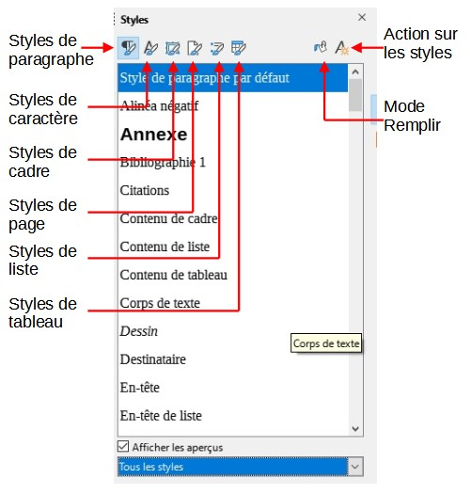L’onglet Styles dans Writer montrant les styles de paragraphes et le filtre

Utiliser le Mode Remplir
Utilisez le mode Remplir pour appliquer rapidement un style à plusieurs zones différentes sans avoir à revenir à chaque fois à l’onglet Styles pour y effectuer un double-clic. Cette méthode est utile quand vous devez mettre en forme avec le même style de nombreux paragraphes, ou d’autres éléments, dispersés :
- Ouvrez l’onglet Styles et choisissez le style que vous voulez appliquer.
- Cliquez sur le bouton Mode Remplir en haut de l’onglet Styles.
- Pour l’appliquer à un paragraphe, une page ou un cadre, placez le pointeur de la souris au-dessus de l’élément désiré et cliquez.
Pour appliquer un style de caractère, maintenez appuyé le bouton de la souris en sélectionnant les caractères.
Cliquer sur un mot applique le style de caractère à ce mot.
- Répétez l’étape 3 jusqu’à avoir effectué toutes les modifications pour ce style.
- Pour quitter le mode Remplir, cliquez de nouveau sur le bouton Mode Remplir ou appuyez sur la touche Échap.

Le menu Styles dans Writer et Calc
Dans Writer, le menu Styles propose les styles de paragraphe, de caractères et de liste les plus importants pour pratiquement tous les documents textes. Ils possèdent aussi des entrées pour la gestion des styles. Le menu Styles n’offre pas de styles de cadres, de pages ni de listes.
Pour appliquer un style de paragraphe, placez le point d’insertion dans celui-ci puis choisissez un des styles de paragraphe dans le menu Styles. Pour appliquer un style de caractère à plusieurs caractères ou plus d’un mot, sélectionnez d’abord les caractères puis appliquez le style à partir du menu.
Dans Calc, le menu Styles propose des styles de cellule et des entrées pour gérer les styles. Pour appliquer un style de cellule, sélectionnez la cellule ou le groupe de cellules à formater puis choisissez le style voulu dans le menu.

Utiliser les listes Définir le style de paragraphe (Writer) et la liste Appliquer le style (Calc)
Dans Writer, quand vous avez utilisé au moins une fois un style de paragraphe dans un document, son nom apparaît dans la liste Définir le style de paragraphe près du bord gauche de la barre d’outils Formatage.
Dans Calc, quand vous avez utilisé au moins une fois un style de cellule dans un classeur, son nom apparaît dans la liste Appliquer le style près du bord gauche de la barre d’outils Formatage. Si la liste Appliquer le style n’est pas visible, vous pouvez la faire apparaître en utilisant l’une des méthodes explicitée dans « customiser les barres d’outils » au Chapitre 1 – Présentation de LibreOffice.
Vous pouvez ouvrir cette liste et cliquer sur le style que vous voulez appliquer ou utiliser les touches fléchées vers le haut et vers le bas pour la parcourir puis appuyer sur Entrée pour appliquer le style mis en évidence.
- Conseil
Choisissez Plus de styles en bas de la liste pour ouvrir l’onglet Styles du volet latéral.
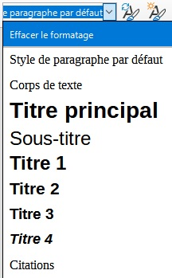Figure 2 : La liste Définir le style de paragraphe dans Writer

Les raccourcis au clavier
Certains raccourcis clavier sont prédéfinis pour l’application des styles. Par exemple, dans Writer, Ctrl+0 applique le style Corps de texte, Ctrl+1 applique le style Titre 1 et Ctrl+2 applique le style Titre 2. Vous pouvez les modifier et créer les vôtres : consultez le chapitre 14, Personnaliser LibreOffice pour plus de détails.

Créer et modifier des styles
LibreOffice comporte des styles prédéfinis, mais vous pouvez aussi créer des styles personnalisés. Vous pouvez modifier les deux types de styles de plusieurs manières :
- Changer un style en utilisant l’onglet Style
- Mettre à jour un style à partir d’une sélection
- Utiliser l’actualisation automatique (styles de paragraphe et de cadre uniquement)
- Charger ou copier des styles depuis un autre document ou un modèle
- Remarque
Tous les changements que vous apportez à un style ne sont effectifs que dans le document courant. Pour modifier les styles dans plusieurs documents, vous devez modifier le modèle.

Modifier un style avec l’onglet Styles
Pour modifier un style existant avec l’onglet Styles, faites un clic droit sur le style voulu et choisissez Modifier dans le menu contextuel.
Le titre, le contenu et la disposition de la boîte de dialogue Styles qui s’ouvre dépendent du type de style sélectionné. Chaque variante possède plusieurs onglets. Consultez les chapitres sur les styles dans les guides de l’utilisateur de chaque module pour plus d’information.
- Conseil
Vous pouvez aussi accéder à la boîte de dialogue appropriée par les listes Définir le style de paragraphe (Writer) et Appliquer le style (Calc). Cliquez sur la flèche située à la droite de l’entrée du style à modifier quand il est sélectionné et choisissez Éditer le style dans le menu déroulant. Vous pouvez aussi accéder à la boîte de dialogue du style de paragraphe courant en sélectionnant Styles > Éditer le style dans la barre de menu.

Actualiser un style à partir d’une sélection
Pour actualiser un style à partir d’une sélection :
- Ouvrez l’onglet Styles du volet latéral
- Dans le document, sélectionnez un élément qui a le format dont vous voulez faire un style.
- Attention
Quand vous actualisez un style de paragraphe, assurez-vous que le paragraphe sélectionné ne contient que des propriétés uniques. S’il mêle des tailles ou des styles de police, ces propriétés mélangées resteront comme elles étaient.
- Dans la fenêtre Style, choisissez le style à actualiser puis cliquez sur la flèche à côté de l’icône Actions sur les styles puis sur Mettre à jour le style sélectionné (Figure 3).
Figure 3 : Actualiser un style à partir d’une sélection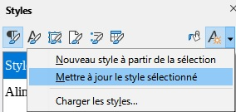
- Conseil
Vous pouvez aussi modifier le style courant en appuyant sur Ctrl+Maj+F11 (Writer), en sélectionnant Styles > Mettre à jour le style sélectionné dans la barre de menu (Writer et Calc) ou en cliquant sur le bouton Mettre à jour le style sélectionné dans la barre d’outils Formatage (Writer).
Vous pouvez aussi modifier les styles avec la liste déroulante Éditer le style de paragraphe (Writer) ou Appliquer le style (Calc). Cliquez sur la flèche située à droite de l’entrée du style à modifier et choisissez Mettre à jour pour correspondre à la sélection dans le menu déroulant (voir Figure 4).
Figure 4 : Modifier un style depuis la liste Définir le style de paragraphe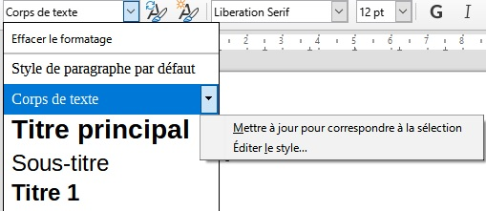

Utiliser l’actualisation automatique
L’actualisation automatique ne s’applique qu’aux styles de paragraphe et de cadre. Si l’actualisation automatique est cochée dans l’onglet Gestionnaire de la boîte de dialogue Style de paragraphe ou Style de cadre, l’application d’un formatage direct à un paragraphe ou à un cadre du style concerné dans votre document actualisera automatiquement le style lui-même.
- Conseil
Si vous avez l’habitude de contourner manuellement les styles dans votre document, assurez vous que l’actualisation automatique n’est pas activé.

Créer de nouveaux styles (personnalisés)
Il est possible que vous souhaitiez ajouter de nouveaux styles. Pour ce faire, utilisez la boîte de dialogue Styles, l’outil Nouveau style à partir de la sélection ou le glisser-déposer, comme expliqué ci-dessous.

Créer un nouveau style avec la boîte de dialogue Styles
Pour créer un nouveau style avec la boîte de dialogue Styles, ouvrez le volet latéral et sélectionnez le type de style souhaité en cliquant sur l’une des icônes en haut de l’onglet. Faites ensuite un clic droit sur le nom d’un style (ou sur Par défaut) et choisissez Nouveau dans le menu contextuel.
Le nouveau style héritera des caractéristiques du style choisi. Si vous modifiez le style de base (par exemple en remplaçant la police Times par Helvetica), tous les styles liés subiront la même modification. Parfois, il s’agit exactement de ce que vous voulez, mais il est possible que vous ne souhaitiez pas que ces changements soient appliqués à tous les styles liés. Vous pouvez changer ces caractéristiques en utilisant la boîte de dialogue Styles.
Les boîtes de dialogue et les choix sont identiques pour définir de nouveaux styles ou pour modifier les styles existants. Pour plus de détails, veuillez vous référer aux chapitres sur les styles dans les guides de l’utilisateur.

Créer un nouveau style à partir d’une sélection
Vous pouvez créer un nouveau style en copiant un formatage manuel existant. Ce nouveau style ne s’applique qu’au document en cours : il n’est pas enregistré dans le modèle.
- Ouvrez l’onglet Styles du volet latéral et choisissez le type de style que vous souhaitez créer.
- Dans le document, sélectionnez l’élément que vous voulez enregistrer en tant que style.
- Dans l’onglet Styles, cliquez sur l’icône Actions sur les styles puis sur Nouveau style à partir de la sélection dans Writer, ou sur l’icône Nouveau style à partir de la sélection dans Calc, Draw et Impress.
- Dans la boîte de dialogue Créer un style, saisissez un nom pour le nouveau style. La liste affiche les noms des styles personnalisés existants pour le type sélectionné. Cliquez sur OK pour enregistrer le nouveau style.
Figure 5 : Nommer un nouveau style créé à partir d’une sélection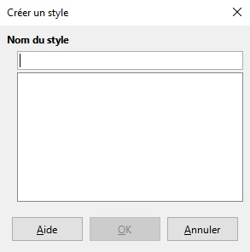
- Conseil
Vous pouvez également créer un nouveau style à partir d’une sélection en utilisant le raccourci clavier Maj+F11 (Writer), en sélectionnant Styles > Nouveau style à partir de la sélection (Writer, Calc) ou en cliquant sur l’icône Nouveau style à partir de la sélection dans la barre d’outils Formatage (Styles) (Writer).

Créer un style par glisser-déposer
Vous pouvez glisser-déposer une sélection dans l’onglet Styles pour créer un nouveau style. L’élément à faire glisser dépend du module de LibreOffice.
Writer
Sélectionnez du texte et faites un glisser-déposer dans l’onglet Styles. Si les styles de paragraphe sont actifs, un style de paragraphe sera ajouté à la liste. Si les styles de caractère sont actifs, un style de caractère sera ajouté à la liste.
Calc
Sélectionnez des cellules puis faites un glisser-déposer dans l’onglet Styles pour créer un style de cellule (cliquez puis faites Maj+clic pour sélectionner les cellules).

Ajouter des styles de tableau dans Writer
Les styles de tableau sont enregistrés dans le profil de l’utilisateur de LibreOffice et sont utilisables dans tous les documents créés sous Writer. Il est possible d’en créer de nouveaux en suivant ces étapes :
- Créez un tableau et appliquez une mise en forme aux cellules, à l’arrière-plan, aux bordures, etc.
- Sélectionnez l’intégralité du tableau.
- Faites un glisser-déposer du tableau dans la section Styles de tableau de l’onglet Styles du volet latéral.
Autre méthode :
- Créez un tableau et appliquez une mise en forme aux cellules, à l’arrière-plan, aux bordures, etc.
- Cliquez à l’intérieur du tableau puis sélectionnez Tableau > Styles d’AutoFormat dans la Barre de menu. Dans la boîte de dialogue AutoFormat (Figure 6), cliquez sur Ajouter.
- Dans la boîte de dialogue Ajouter un AutoFormat, saisissez un nom pour le nouveau style de tableau puis cliquez sur OK.
- Le nouveau style de tableau apparaît alors dans la zone d’aperçu de la boîte de dialogue AutoFormat. Cliquez à nouveau sur OK pour fermer la boîte de dialogue.
Le nouveau style peut être appliqué aux tableaux de la manière décrite dans la section « Appliquer les styles » (page 7).
Figure 6 : Styles de tableau dans la boîte de dialogue AutoFormat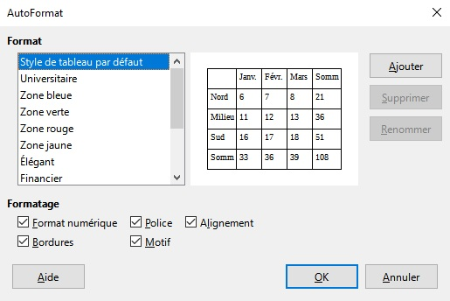

Copier des styles à partir d’un modèle ou d’un document (Writer)
Dans Writer, vous pouvez copier des styles dans un document en les chargeant à partir d’un modèle ou d’un autre document :
- Ouvrez le document dans lequel vous souhaitez copier des styles.
- Dans l’onglet Styles, cliquez sur l’icône Actions sur les styles puis sur Charger les styles.
- Dans la boîte de dialogue Charger les styles (Figure 7), cherchez un modèle ou un document ordinaire dont vous souhaitez copier les styles. Pour sélectionner le document souhaité, cliquez sur À partir d’un fichier pour accéder à la boîte de dialogue Ouvrir.
- Choisissez les types de styles à copier en cochant les cases en bas de la boîte de dialogue Charger les styles.
- Cochez Écraser si vous souhaitez remplacer les styles du document ouvert qui ont le même nom que ceux du document depuis lequel vous effectuez l’importation. Si cette case n’est pas cochée, vous ne copierez que les styles dont les noms ne sont pas utilisés dans votre document.
- Cliquez sur OK pour copier les styles.
Figure 7 : Copier les styles d’un modèle dans le document ouvert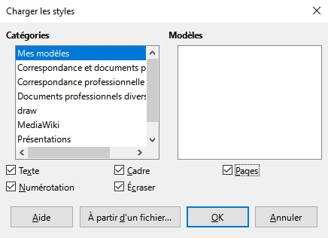
- Conseil
Vous pouvez également accéder à la boîte de dialogue Charger les styles en sélectionnant Styles > Charger les styles dans la Barre de menu.

Supprimer des styles
Il est impossible de supprimer d’un document ou d’un modèle les styles prédéfinis de LibreOffice, même si ceux-ci ne sont pas utilisés.
Vous pouvez supprimer les styles définis par l’utilisateur (styles personnalisés), mais assurez-vous au préalable qu’ils ne sont pas utilisés dans le document actuel.
Pour supprimer les styles non souhaités, cliquez sur chacun des styles à supprimer dans l’onglet Styles du volet latéral (pour sélectionner plusieurs styles, maintenez la touche Ctrl de votre clavier puis cliquez sur les styles à supprimer). Ensuite, faites un clic droit sur l’un des styles sélectionnés, puis cliquez sur Effacer dans le menu contextuel.
Si le style n’est pas utilisé, il sera immédiatement supprimé sans confirmation. Dans le cas contraire, vous recevrez un message d’avertissement vous demandant de confirmer la suppression. Cliquez sur Oui pour confirmer la suppression.
- Attention
Si vous effacez un style en cours d’utilisation, tous les objets qui possèdent ce style reprendront leur style par défaut.

Qu’est-ce qu’un modèle ? Pourquoi les utiliser ?
Un modèle est un prototype que l’on utilise pour créer d’autres documents. Vous pouvez par exemple créer un modèle pour des rapports professionnels incluant le logo de votre société sur la première page. Les nouveaux documents créés à partir de ce modèle comporteront automatiquement votre logo en première page.
Les modèles peuvent contenir tout ce qu’un document ordinaire peut comporter, tels que du texte, des images, un ensemble de styles et des informations de paramétrage propres à l’utilisateur comme les unités de mesure, la langue, l’imprimante par défaut et la personnalisation des barres d’outils et des menus.
Tous les documents de LibreOffice sont basés sur des modèles. Vous pouvez créer, télécharger ou installer autant de modèles que vous le souhaitez. Vous pouvez également définir un modèle comme modèle par défaut pour chaque type de document (texte, feuille de calcul, dessin, présentation). Si vous ne choisissez pas de modèle quand vous créez un nouveau document, celui-ci sera basé sur le modèle par défaut du type concerné. Si vous n’avez pas défini de modèle par défaut, LibreOffice utilisera un modèle vide pour le type de document concerné, installé avec le logiciel. Pour plus d’informations, veuillez vous référer à « Définir un modèle par défaut » (page 22).
Vous pouvez créer des modèles pour les documents maîtres comme pour les documents ordinaires.

Créer un document à partir d’un modèle
LibreOffice ne propose que peu de modèles après une première installation. Vous pouvez cependant créer vos propres modèles (voir « Créer un modèle » page 17) ou installer des modèles provenant de sources externes (voir « Ajouter des modèles obtenus à partir d’autres sources » page 19).
Pour créer un document à partir d’un modèle :
- Sélectionnez Fichier > Nouveau > Modèles ou Fichier > Modèles > Gérer les modèles dans la Barre de menu, ou utilisez le raccourci clavier Ctrl+Maj+N, ou cliquez sur la petite flèche à droite de l’icône Nouveau dans la barre d’outils Standard et sélectionnez Modèles, ou sélectionnez Modèles > Gérer les modèles dans le Centre de démarrage. La boîte de dialogue Modèles s’ouvre.
- Dans la liste Filtres, située en haut de la boîte de dialogue Modèles, vous pouvez sélectionner la catégorie de modèles que vous souhaitez utiliser. Tous les modèles contenus dans ce dossier apparaissent sur la page (voir Figure 8).
- Sélectionnez le modèle souhaité puis cliquez sur Ouvrir ou double-cliquez sur le modèle sélectionné. Un nouveau document basé sur le modèle s’ouvre dans LibreOffice.
- Conseil
Vous pouvez également créer un document basé sur un modèle en double-cliquant sur celui-ci dans la fenêtre de l’explorateur de fichiers.
Le modèle sur lequel est basé le document est indiqué dans Fichier > Propriétés > Général. La liaison entre le modèle et le document persiste jusqu’à ce que le modèle soit modifié. Lorsque vous rouvrirez le document, vous aurez le choix de le mettre ou non à jour pour qu’il reste en accord avec le modèle modifié.
- Conseil
Dans le Centre de démarrage, cliquez sur le bouton Modèles pour voir les modèles disponibles sans ouvrir la boîte de dialogue Modèles. Cliquez sur le modèle souhaité pour créer un nouveau document.
Figure 8 : La boîte de dialogue Modèles montrant le menu contextuel d’un modèle sélectionné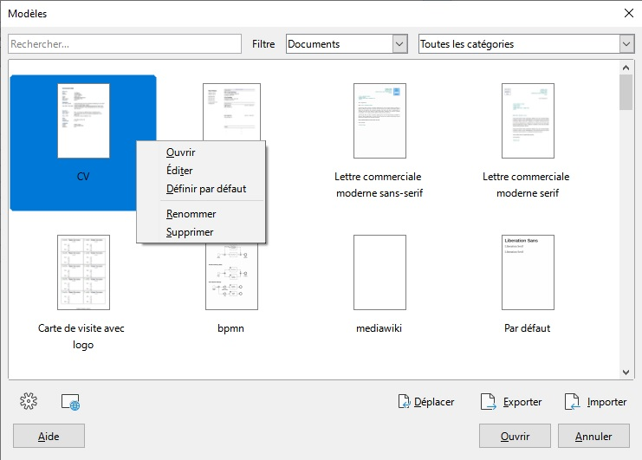

Créer un modèle
Vous pouvez créer des modèles de deux façons : soit en enregistrant un document comme modèle, soit en utilisant un assistant (la deuxième option n’est proposée que sur Writer).

Créer un modèle à partir d’un document
En plus de la mise en forme, toutes les propriétés qui peuvent être ajoutées ou modifiées dans un document peuvent être enregistrées dans un modèle. Par exemple, vous pouvez aussi enregistrer les paramètres d’impression et les comportements généraux définis dans Outils > Options, tels que les chemins et les couleurs.
Les modèles peuvent également contenir du texte prédéfini, vous évitant ainsi de le saisir à chaque fois que vous créez un nouveau document. Par exemple, un modèle de lettre peut contenir votre nom, votre adresse et les salutations.
Vous pouvez aussi enregistrer des menus et des barres d’outils personnalisés dans les modèles. Pour plus d’informations, consultez le Chapitre 14 – Personnaliser LibreOffice.
Pour créer un modèle à partir d’un document :
- Ouvrez un nouveau document ou un document existant du type dont vous voulez faire un modèle (texte, feuille de calcul, dessin ou présentation).
- Ajoutez le contenu que vous voulez voir apparaître dans tous les documents que vous créerez à partir du nouveau modèle (exemple : logo de votre société, déclaration de droit d’auteur, etc.)
- Créez ou modifiez tous les styles que vous souhaitez utiliser dans le nouveau modèle.
- Dans la Barre de menu, sélectionnez Fichier > Modèles > Enregistrer comme modèle. La boîte de dialogue Enregistrer comme modèle (Figure 9) s’ouvre et propose les catégories existantes ainsi qu’une boîte de saisie pour entrer le nom du nouveau modèle.
- (Facultatif) Vous pouvez choisir une catégorie de modèle comme Mes modèles ou Correspondance professionnelle. Vous pouvez aussi définir ce modèle comme modèle par défaut en cochant la case située en bas, ou le faire plus tard.
- Cliquez sur Enregistrer. Le modèle est enregistré et la boîte de dialogue se ferme.
Figure 9 : La boîte de dialogue Enregistrer comme modèle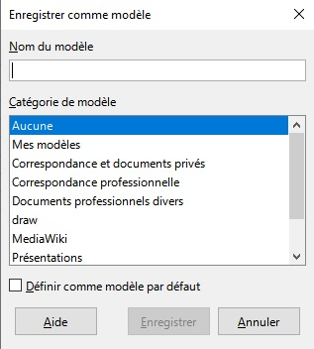

Créer un modèle à l’aide d’un assistant
Vous pouvez utiliser les assistants pour créer des modèles de lettres, de fax et d’agendas.
Par exemple, l’assistant Fax vous guidera au cours des choix suivants :
- Type de fax (professionnel ou personnel) ;
- Éléments à inclure dans le modèle de fax, tels que la date, le sujet (fax professionnel), les salutations et la formule de politesse ;
- Informations concernant l’expéditeur et le destinataire (fax professionnel) ;
- Texte du pied de page (fax professionnel).
Pour créer un modèle à l’aide d’un assistant :
- Dans la Barre de menu, sélectionnez Fichier > Assistants > [type de modèle souhaité] (voir Figure 10).
- Suivez les instructions sur les pages de l’assistant. Le processus est légèrement différent pour chaque type de modèle mais le format reste très proche.
Figure 10 : Créer un modèle à l’aide d’un assistant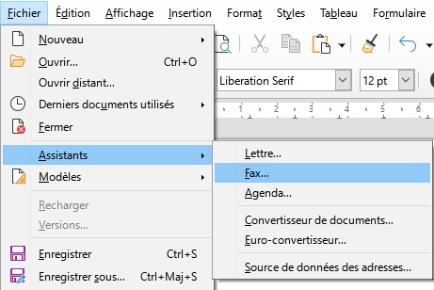
- Dans la dernière section de l’assistant, vous pourrez définir le nom du modèle (qui apparaîtra dans la boîte de dialogue Modèles) ainsi que le nom et l’endroit où vous souhaitez enregistrer le modèle. Les deux noms peuvent être différents, mais cela pourrait prêter à confusion par la suite. L’emplacement par défaut est votre dossier personnel pour les modèles, mais vous pouvez choisir une destination différente.
- Pour définir le nom du fichier ou modifier le dossier, cliquez sur le bouton Chemin (il s’agit des trois points « ... » situés à droite du champ Emplacement et nom de fichier). La boîte de dialogue Enregistrer sous s’ouvre. Choisissez les options que vous souhaitez puis cliquez sur Enregistrer pour fermer la boîte de dialogue.
- Pour terminer, vous pouvez choisir de créer immédiatement un nouveau document à partir du modèle ou de modifier manuellement le modèle. Cliquez ensuite sur Terminer pour enregistrer le modèle. Pour des documents ultérieurs, vous pourrez réutiliser le modèle créé par l’assistant, exactement comme tout autre modèle.

Ajouter des modèles obtenus à partir d’autres sources
LibreOffice appelle « dépôts » les sources de modèles. Un dépôt peut être local (un dossier sur votre ordinateur où vous avez téléchargé des modèles) ou distant (une URL d’où vous pouvez télécharger des modèles).
Vous pouvez accéder au dépôt officiel des modèles en utilisant le bouton Parcourir les modèles en ligne, situé en bas à gauche de la boîte de dialogue Modèles (voir Figure 11), ou en entrant https://extensions.libreoffice.org/fr dans la barre d’adresse de votre navigateur.
Figure 11 : Obtenir des modèles supplémentaires pour LibreOffice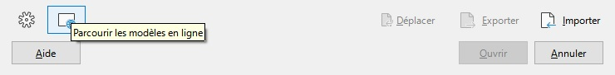
Sur la page web Extensions, cliquez sur Search (« Rechercher ») (Figure 12) puis choisissez le filtre (« tag filter ») Templates (« Modèles »). Vous pouvez réduire le champ de recherche en sélectionnant d’autres filtres, tels que Writer. Après avoir sélectionné les filtres, cliquez sur Search. Dans les résultats de la recherche, choisissez le modèle que vous souhaitez puis cliquez sur son nom afin d’obtenir des informations. Cliquez ensuite sur Download (« Télécharger ») pour télécharger le modèle où vous le souhaitez sur votre ordinateur. Passez ensuite à l’étape « Installer des modèles » ci-dessous.
Figure 12 : Recherche de modèles dans le dépôt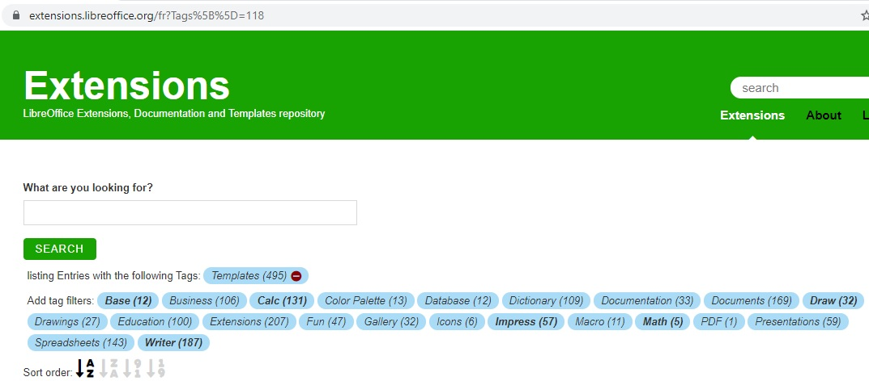
Vous pourrez trouver sur d’autres sites web des collections de modèles qui ont été enregistrés comme fichiers d’extension (OXT).

Installer des modèles
Vous pouvez installer des modèles en utilisant la boîte de dialogue Modèles ou le Gestionnaire des extensions.
Pour installer des modèles avec la boîte de dialogue Modèles :
- Téléchargez le modèle ou le pack et enregistrez-le n’importe où sur votre ordinateur.
- Dans la boîte de dialogue Modèles, cliquez sur le bouton Importer en bas à droite (voir Figure 11). La boîte de dialogue Choisir une catégorie apparaît.
- Choisissez la catégorie dans laquelle vous souhaitez importer le modèle et cliquez sur OK. Une fenêtre classique de l’explorateur de fichiers s’ouvre.
- Retrouvez et sélectionnez le modèle que vous souhaitez importer et cliquez sur Ouvrir. L’explorateur de fichiers se ferme et le modèle est importé et s’affiche désormais dans la catégorie choisie.
Pour installer des modèles avec le Gestionnaire des extensions :
- Téléchargez le modèle ou le pack et enregistrez-le n’importe où sur votre ordinateur.
- Dans LibreOffice, sélectionnez Outils > Gestionnaire des extensions dans la Barre de menu. Dans le Gestionnaire des extensions, cliquez sur Ajouter pour ouvrir une fenêtre de l’explorateur de fichiers.
- Retrouvez et sélectionnez le modèle ou le pack que vous souhaitez installer et cliquez sur Ouvrir. L’installation commence. Il peut vous être demandé d’accepter un accord de licence.
- Quand l’installation du pack est terminée, redémarrez LibreOffice. Les modèles sont à votre disposition par l’intermédiaire de la boîte de dialogue Modèles et l’extension est affichée dans le Gestionnaire des extensions.
Pour plus d’informations sur le Gestionnaire des extensions, consultez le Chapitre 14 – Personnaliser LibreOffice.
- Conseil
Il vous est possible de copier manuellement les nouveaux modèles dans le dossier Modèles. L’emplacement varie selon le système d’exploitation de votre ordinateur. Pour connaître l’emplacement du dossier Modèles sur votre ordinateur, sélectionnez Outils > Options > LibreOffice > Chemins.

Éditer un modèle
Vous pouvez éditer les styles et le contenu d’un modèle puis, si vous le désirez, réappliquer les styles aux documents créés à partir de ce modèle. Vous ne pouvez pas réappliquer le contenu.
Pour éditer un modèle :
- Ouvrez la boîte de dialogue Modèles comme décrit à l’étape 1 « Créer un document à partir d’un modèle » page 16.
- Recherchez le modèle que vous désirez modifier. Faites un clic droit sur celui-ci et cliquez sur Éditer dans le menu contextuel (voir Figure 8). Le modèle s’ouvre dans LibreOffice.
- Éditez le modèle et enregistrez vos modifications comme vous le feriez pour tout autre document.

Mettre à jour un document dont le modèle a été modifié
Si vous apportez des modifications à un modèle et à ses styles et que vous ouvrez un document qui a été créé à partir de ce modèle avant les modifications, un message de confirmation s’affichera.
Pour mettre à jour le document :
- Cliquez sur Actualiser les styles pour appliquer les styles modifiés dans le modèle au document.
- Choisissez Conserver les anciens styles si vous ne désirez pas appliquer les styles modifiés dans le modèle au document (cependant, voir la remarque Attention ci-dessous).
- Attention
Si vous choisissez Conserver les anciens styles, le document ne sera plus associé au modèle, même si celui-ci reste indiqué dans Fichier > Propriétés > Général. Pour réassocier le document au modèle, suivez la procédure « Modifier le modèle appliqué à un document » ci-dessous.

Modifier le modèle appliqué à un document
Vous pouvez changer le modèle appliqué à un document ou réassocier un document à un modèle de deux façons : manuellement ou en utilisant l’extension Échangeur de modèles (Template Changer) pour LibreOffice.
Pour changer ou réassocier un modèle manuellement, créez d’abord un document vide à partir du modèle souhaité, comme décrit à la page 16. Copiez ensuite le contenu de l’ancien document dans le nouveau document.
Pour utiliser l’extension Échangeur de modèles, vous devez dans un premier temps la télécharger et l’installer, puis redémarrer LibreOffice pour l’activer. Vous pouvez ensuite ouvrir le document et sélectionner Fichier > Modèles > Changer modèle (document actif) dans la Barre de menu.
L’extension Échangeur de modèles fonctionne avec Writer, Calc, Draw et Impress.

Définir un modèle par défaut
Si vous créez un document sur Writer, Calc, Impress ou Draw à partir de Fichier > Nouveau > Document dans la Barre de menu ou à partir du menu Créer du centre de démarrage, LibreOffice crée le document depuis le modèle par défaut pour ce type de document. Vous pouvez cependant changer le modèle par défaut pour chaque type de document.

Définir un modèle par défaut
La plupart des réglages par défaut, tels que la taille et les marges de la page, peuvent être modifiés dans Outils > Options, mais ces modifications ne s’appliquent qu’au document sur lequel vous travaillez. Pour faire les réglages par défaut pour ce type de document, vous devez remplacer le modèle par défaut par un nouveau.
Vous pouvez choisir n’importe quel modèle affiché dans la boîte de dialogue Modèles comme modèle par défaut pour ce type de document :
- Ouvrez la boîte de dialogue Modèles comme décrit à l’étape 1 « Créer un document à partir d’un modèle » page 16.
- Dans la boîte de dialogue Modèles, ouvrez la catégorie qui contient le modèle que vous souhaitez voir appliqué par défaut puis sélectionnez-le.
- Faites un clic droit sur le modèle choisi puis cliquez sur Définir par défaut dans le menu contextuel (voir Figure 8).
Le modèle par défaut est indiqué par une coche verte. La prochaine fois que vous créerez un document de ce type en choisissant Fichier > Nouveau (ou une méthode équivalente), celui-ci sera créé à partir de ce modèle.

Rétablir le modèle par défaut initial
Pour rétablir le modèle par défaut initial de LibreOffice pour un type de document :
- Dans la boîte de dialogue Modèles, cliquez sur le bouton Paramètres en bas à gauche (voir Figure 13).
- Déplacez la souris sur Rétablir le modèle par défaut dans le menu déroulant puis cliquez sur Texte (ou un autre type de modèle).
Ces choix n’apparaissent que si un modèle par défaut personnalisé a été défini comme décrit au paragraphe précédent.
Vous pouvez aussi rétablir le modèle par défaut de la manière suivante :
- Ouvrez la boîte de dialogue Modèles et la catégorie qui contient le modèle que vous avez défini comme modèle par défaut. Il est indiqué par une coche verte.
- Faites un clic droit sur ce modèle et sélectionnez Enlever par défaut dans le menu contextuel.
Le prochain document de ce type que vous créerez en choisissant Fichier > Nouveau (ou une méthode équivalente), sera créé à partir du modèle par défaut initial pour ce type de document.
Figure 13 : Rétablir le modèle par défaut initial pour les documents texte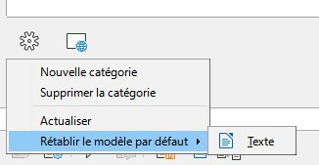

Organiser les modèles
LibreOffice ne peut utiliser que les modèles qui sont dans ses dossiers (ou catégories) de modèles, bien que vous puissiez créer un document à partir d’un modèle qui ne se trouve pas dans un de ces dossiers. Vous pouvez créer de nouvelles catégories de modèles et les utiliser pour organiser les vôtres. Par exemple, vous pouvez avoir une catégorie pour les modèles de rapports et une autre pour les modèles de lettres. Vous pouvez aussi importer et exporter des modèles.
Pour commencer Ouvrez la boîte de dialogue Modèles comme décrit à l’étape 1 « Créer un document à partir d’un modèle » page 16.

Créer une catégorie de modèles
Pour créer une catégorie de modèles :
- Cliquez sur le bouton Paramètres en bas à gauche de la boîte de dialogue Modèles.
- Cliquez sur Nouvelle Catégorie dans le menu contextuel (voir Figure 14).
- Dans la boîte de dialogue qui s’ouvre, tapez le nom du nouveau dossier et cliquez sur OK. La nouvelle catégorie apparaît alors dans la liste des catégories.
Figure 14 : Créer une catégorie de modèles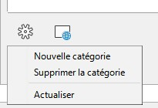

Supprimer une catégorie de modèles
Vous ne pouvez pas supprimer les catégories de modèles fournies avec LibreOffice. Vous ne pouvez pas non plus supprimer les catégories ajoutées par le Gestionnaire des extensions sans avoir supprimé au préalable l’extension qui les a installées.
Vous pouvez cependant supprimer une catégorie que vous avez créée. Ouvrez la boîte de dialogue Modèles et cliquez sur Paramètres puis sélectionnez Supprimer la catégorie dans le menu qui apparaît (voir Figure 14). Une autre boîte de dialogue apparaît. Sélectionnez la catégorie que vous souhaitez supprimer et cliquez sur OK. Cliquez sur Oui lorsqu’une boite de message vous demande de confirmer la suppression.

Déplacer un modèle
Pour déplacer un modèle d’une catégorie à une autre, sélectionnez-le dans la boîte de dialogue Modèles et cliquez sur le bouton Déplacer en bas au centre de la boîte de dialogue. Dans la boîte de dialogue Choisir une catégorie qui s’ouvre ensuite (Figure 15), sélectionnez la catégorie désirée et cliquez sur OK. Le modèle choisi est déplacé dans le dossier. Vous pouvez aussi créer une nouvelle catégorie dans laquelle le modèle sera déplacé.
Figure 15 : Déplacer des modèles dans une autre catégorie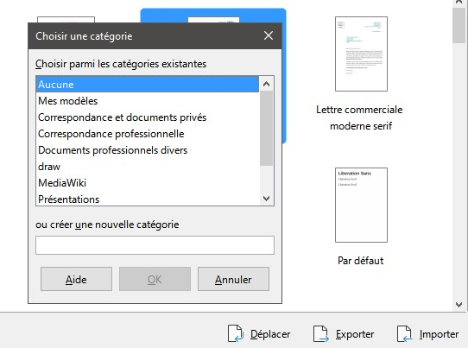

Renommer un modèle
Vous pouvez aussi renommer un modèle si son nom actuel ne convient pas à son objet. Pour cela, faites un clic droit sur le modèle et sélectionnez Renommer dans le menu contextuel. Une boîte de dialogue s’ouvre et vous pouvez alors saisir un nouveau nom. Cliquez ensuite sur OK.

Supprimer un modèle
Vous ne pouvez pas supprimer les catégories de modèles fournies avec LibreOffice. Vous ne pouvez pas non plus supprimer les modèles par le Gestionnaire des extensions sans avoir supprimé au préalable l’extension qui les a installées.
Vous pouvez cependant supprimer les modèles que vous avez créés ou importés :
- Dans la liste Filtres, située en haut de la boîte de dialogue Modèles, sélectionnez la catégorie qui contient le modèle que vous souhaitez supprimer.
- Sélectionnez le modèle à supprimer.
- Faites un clic droit pour ouvrir le menu contextuel du modèle puis sélectionnez Supprimer (Figure 8).
- Cliquez sur Oui lorsqu’une boite de message vous demande de confirmer la suppression. Cliquez sur le bouton OK.
- Conseil
Vous pouvez aussi supprimer le modèle sélectionné dans la boîte de dialogue Modèles en appuyant sur la touche Suppr.

Exporter un modèle
Pour exporter un modèle d’une catégorie de modèles vers un autre emplacement de votre ordinateur ou de votre réseau :
- Dans la boîte de dialogue Modèles, recherchez la catégorie qui contient le modèle à exporter.
- Sélectionnez le modèle que vous désirez exporter.
- Cliquez sur le bouton Exporter en bas à droite de la boîte de dialogue. La fenêtre Sélectionner un dossier s’ouvre.
- Recherchez le dossier où vous voulez exporter le modèle et cliquez sur le bouton Sélectionner un dossier ou le bouton OK.
- Cliquez sur OK pour refermer la fenêtre d’information
- Remarque
Exporter un modèle ne le supprime pas de la boîte de dialogue Modèles. Cette action place une copie du modèle dans l’emplacement choisi.

Exemples d’utilisation de styles
Les exemples suivants, provenant de Writer, montrent des utilisations courantes de styles de page ou de paragraphe. Il existe de nombreuses autres manières d’utiliser les styles ; reportez-vous aux guides des divers modules pour plus de détails.

Définir une première page différente pour un document
De nombreux documents, tels que des lettres ou des rapports, ont une première page différente des autres. Par exemple, la première page d’une lettre a normalement un en-tête différent, ou la première page d’un rapport peut n’avoir ni en-tête ni pied de page alors que les autres pages en auront. Avec LibreOffice, vous pouvez définir le style de page pour la première page et spécifier le style qui sera automatiquement appliqué aux pages suivantes.
Par exemple, il est possible d’utiliser les styles Première page et Style par défaut fournis avec LibreOffice. La Figure 16 montre ce que nous voulons obtenir : la première page suivie de la page par défaut ainsi que toutes les pages suivantes. Vous trouverez les détails au Chapitre 5 – Mettre les pages en forme : les bases dans le Guide Writer.
Figure 16 : Flux des styles de page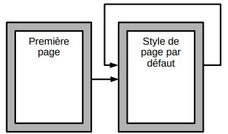

Diviser un document en chapitres
De la même façon, vous pouvez diviser un document en chapitres. Chaque chapitre peut débuter par une page de style Première Page suivie de pages utilisant le style par défaut comme ci-dessus. À la fin d’un chapitre, insérez un saut de page manuel en précisant que la page suivante doit avoir le style Première Page pour débuter le chapitre suivant, comme on le voit sur la Figure 17.diviser un document en chapitres
Figure 17 : Diviser un document en chapitre grâce à des styles de pages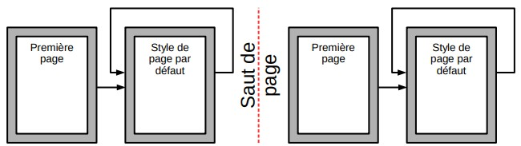

Changer l’orientation des pages à l’intérieur d’un document
Un document Writer peut contenir des pages avec plusieurs orientations. Une page en orientation paysage au milieu d’un document où les autres pages ont une orientation portrait est un cas courant. Cette disposition peut aussi être créée avec des sauts et des styles de pages.
Pour insérer une page en orientation paysage au milieu de votre document, placez le curseur à l’endroit où vous souhaitez insérer cette nouvelle page. Cliquez sur Insertion > Autres sauts > Saut manuel dans la Barre de menu. Dans la boîte de dialogue Saut manuel, sélectionnez Saut de page dans le menu Type et sélectionnez un style de page avec l’orientation paysage dans la liste Style de page. Cliquez sur OK pour insérer la page. Pour retourner à un style de page portrait, insérez un autre saut de page et sélectionnez le style de page en orientation portrait que vous utilisez (qui peut être Style de page par défaut si vous n’en avez pas sélectionné ou créé un autre). Pour plus d’informations, consultez le Guide Writer.

Contrôler automatiquement les sauts de page
Dans Writer, le texte s’insère automatiquement d’une page à la suivante. Vous pouvez modifier la configuration par défaut si celle-ci ne vous convient pas. Par exemple, vous pouvez exiger qu’un paragraphe débute sur une nouvelle page ou une nouvelle colonne et préciser le style de la nouvelle page. On utilise généralement cette option pour que les titres des chapitres commencent toujours sur une nouvelle page de droite (avec un numéro impair).

Compiler une table des matières automatique
Pour compiler une table des matières automatique, commencez par appliquer des styles aux titres que vous voulez faire apparaître dans la liste du contenu puis utilisez Outils > Numérotation des chapitres pour indiquer à Writer quel style est associé à chaque niveau de la table des matières. Par défaut, les tables des matières utilisent les styles Titre, mais vous pouvez utiliser n’importe quelle combinaison de styles. Consultez le Chapitre 4 de ce guide pour plus d’informations.

Définir une suite de styles de paragraphe
Vous pouvez définir un style de paragraphe pour que le suivant prenne automatiquement le style que vous désirez lui appliquer en appuyant sur Entrée à la fin du premier paragraphe. Par exemple, vous pouvez définir un paragraphe Titre 1 pour qu’il soit automatiquement suivi d’un paragraphe Corps de texte. Un exemple plus complexe serait : Titre suivi de Auteur puis de Résumé puis de Titre 1 puis de Corps de texte. En définissant ces suites, vous pouvez souvent éviter de devoir appliquer les styles manuellement.

